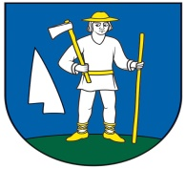
OBEC RENČIŠOV
Obecný úrad, Renčišov č. 11, 082 63 p. Jarovnice

OZNÁMENIE O URČENÍ VOLEBNEJ MIESTNOSTI A VOLEBNÉHO OKRSKU PRE REFERENDUM 2023

Podľa § ods. 1 a 3 zákona č. 180/20014 Z. z. o podmienkach výkonu volebného práva a o zmene a doplnení niektorých zákonov v súlade s Rozhodnutím prezidentky Slovenskej republiky č. 362/2022 Z. z. o vyhlásení referenda utváram volebné okrsky a určujem volebné miestnosti v obci Renčišov pre hlasovanie v referende konanom dňa 21. januára 2023.
Okrsok č. 1
Volebná miestnosť: Obecný úrad , Renčišov 11

V Renčišove, dňa 9.11.2022

......................................
Miroslav Paločko
starosta obce

